
EU_52_sada1_05_ZPM_Dekorace z vrbových větví_Owc
Název školy | Střední škola, Základní škola a Mateřská škola, Karviná, p. o.
Autor | Mgr. Alena Owczarzová
Anotace | V průběhu hodiny se žáci učí, jak připravit dekoraci z vrbových větviček
Vzdělávací oblast | Odborné činnosti
Předmět | Zpracování přírodních materiálů
Tematická oblast/téma | Zpracování přírodních materiálů /Dekorace z vrbových větví
Výsledky vzdělávání | Rozlišovat, třídit, porovnávat a pojmenovávat použitý materiál  Používat jednoduché pracovní postupy a techniky  Kontrolovat a hodnotit kvalitu své vykonané činnosti  Dodržovat základní hygienické a bezpečnostní předpisy při práci  Provádět jednoduchý úklid
Klíčová slova | Dekorace, pracovní postup, vrbové větvičky, ořezávátka s velkým průměrem, nůžky, elektrická lepící pistole, špejle, provázek, lýko.
Druh učebního materiálu | Pracovní list
Typ vzdělávání | Střední vzdělávání, 1. ročník Praktické školy jednoleté
Ověřeno | Datum: 13. 11. 2012 Třída: I. PRŠ 1
Zdroj | Foto: archiv autora

EU_52_sada1_05_ZPM_Dekorace z vrbových větví_Owc

Dekorace z vrbových větví
Pracovní postup

Pomůcky: tenké vrbové větvičky /dlouhé cca 20 cm/
ořezávátka s velkým průměrem
tavná lepící pistole
provázek, špejle
lýko (přírodní, zelené nebo oranžové)

Postup:

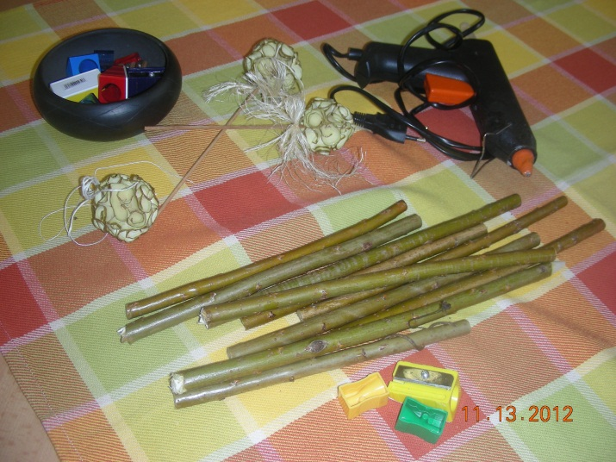

- Připravíme si pomůcky, které

budeme k výrobě dekorace

potřebovat.

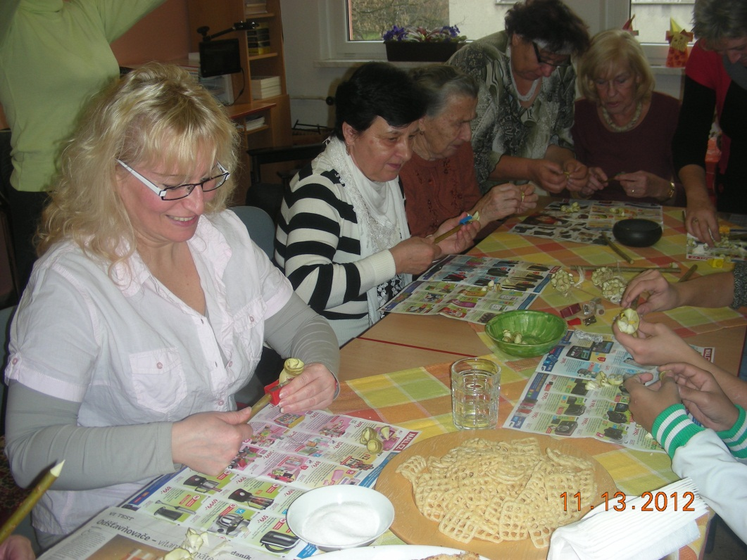

- Z vrbových větviček pomocí
ořezávátka připravíme hoblinky.

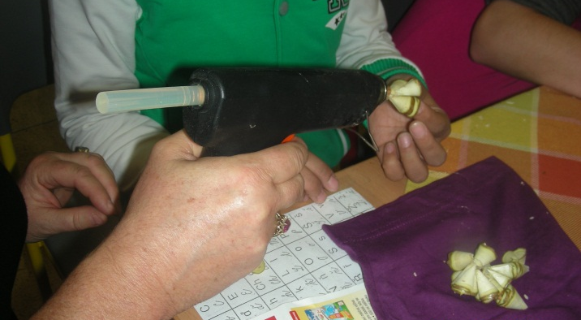
- Pomocí tavné lepící pistole
slepujeme jednotlivé hoblinky
k sobě do tvaru koule.

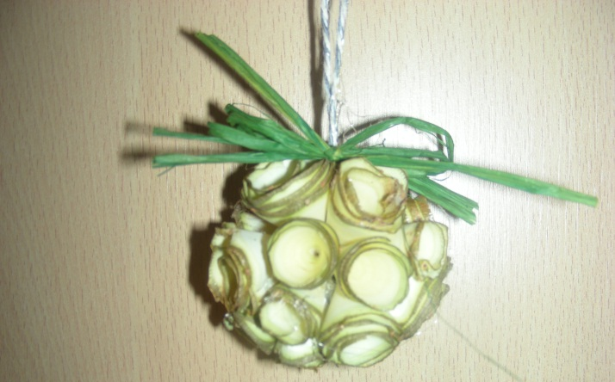
- Na zavěšení použijeme
provázek, který přilepíme spolu
s hoblinkami. Dozdobíme
lýkovou mašlí.

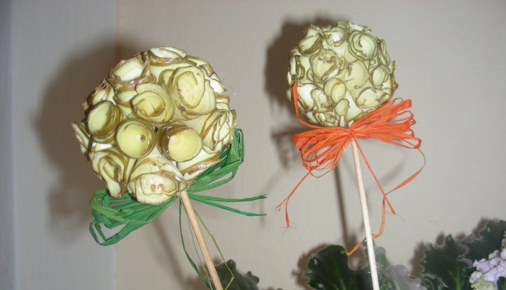

- Na zápich použijeme špejli a
přilepíme lýkovou mašli.

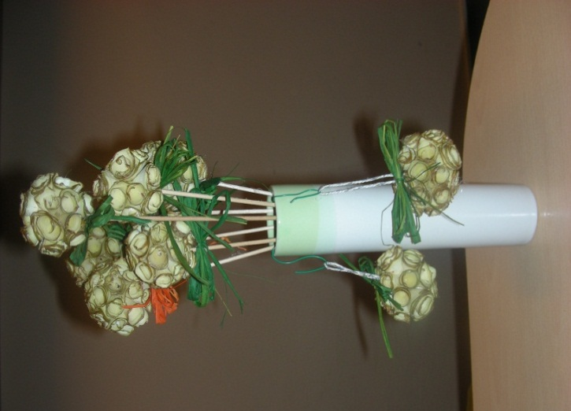
6. Vyrobené vrbové koule použijeme jako
podzimní nebo vánoční dekoraci.

